Методические рекомендации для проведения
экскурсии «Святыни Белогорья – храмы Ровеньские»
Шарова Людмила Анатольевна,
учитель географии и православной
культуры МБОУ «Ровеньская средняя
общеобразовательная школа №2»

Аннотация
Экскурсия – одно из действенных средств расширения общеобразовательного кругозора и специальных знаний учащихся, формирование у них научных интересов и навыков общественно-полезной деятельности.
Экскурсия обладает специфическими, только ей присущими особенностями образовательно-воспитательного воздействия на учащихся. Она необходима для полноценного преподавания таких предметов как культура родного края и история.
Проведение экскурсий, походов по родному краю не только обогащают учащихся, воспитывают у них чувство гордости за свое Отечество, но и порой приводят к находкам, пусть маленьким, но для ребят значительным открытиям.
Сегодня экскурсии по святым местам играют важную общеобразовательную роль. Монастыри и храмы на Руси всегда были не только местом духовного делания, но и культурными центрами. Здесь веками накапливались книги, иконы, произведения прикладного искусства, изделия народных промыслов.
Учебно-тематические экскурсии по православной культуре для детей и учащейся молодежи, содействующие реализации образовательных программ, являются важной формой гуманистического, патриотического воспитания, расширения знаний, оздоровления и физического развития детей и молодежи.

Тема: « Святыни Белогорья – храмы Ровеньские»

Цель экскурсии: Формирование личности, имеющей четкую гражданскую позицию и высокие нравственные идеалы, закрепление и углубление знаний о прошлом и настоящем нашего края, воспитание патриотической любви и уважение к малой родине, расширение кругозора.

Задачи: 1.Включение юных граждан в изучение культурного наследия своей
малой родины.
2. познакомить учащихся с прошлым и настоящим нашего края
на примере православных храмов;
3.привлечь внимание общественности к проблеме сохранения
бережного отношения к культурному наследию своей малой
родины.
4.способствовать воспитанию гордости за родной край, любви
к своей малой родине;

Объект экскурсии: Храмы Ровеньского района

Подтемы экскурсии: Свято-Троицкий храм в п. Ровеньки,
Храм Тихона Задонского в с. Н.Серебрянка
Храм Петра и Павла в с. Ивановка
Храм Андрея Первозванного в с. Айдар

Продолжительность экскурсии: 3 часа
Маршрут экскурсии: Ровеньки – Н. Серебрянка – Ивановка – Айдар -
Еремовка - Ровеньки

Состав экскурсантов: учащиеся

Карта Ровеньского района

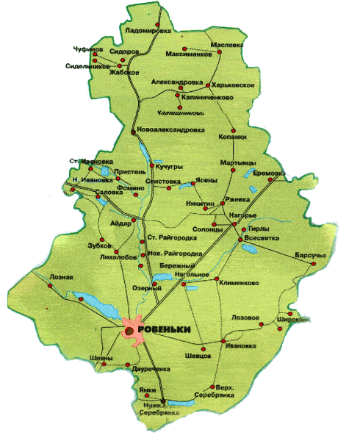

Маршрут

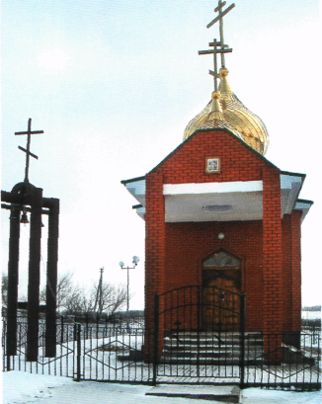
С. Еремовка

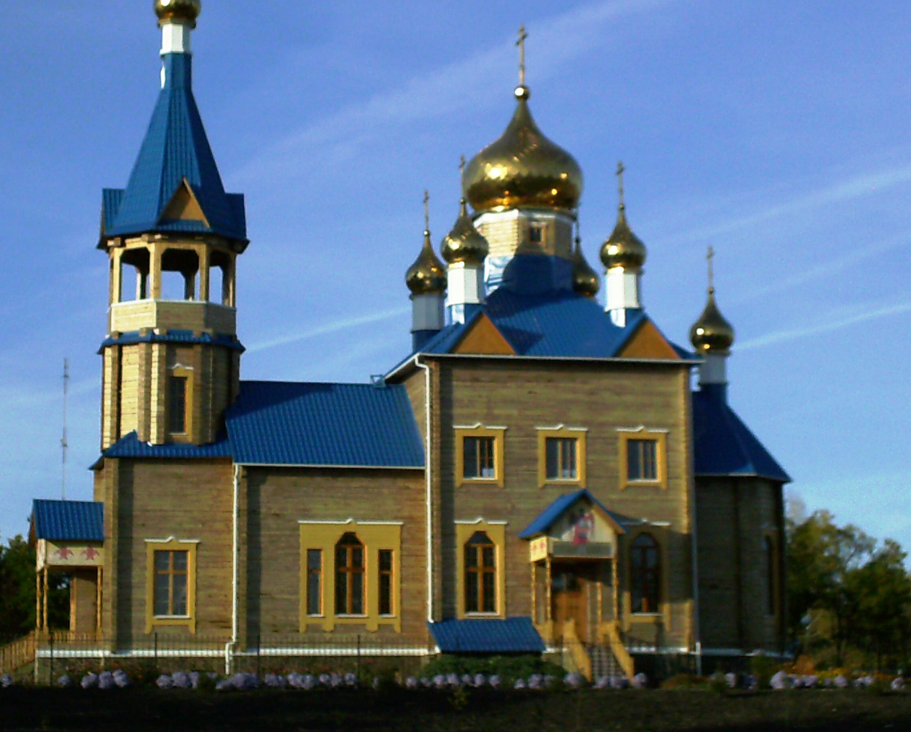 с. Айдар

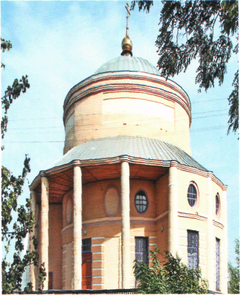 с. Ивановка

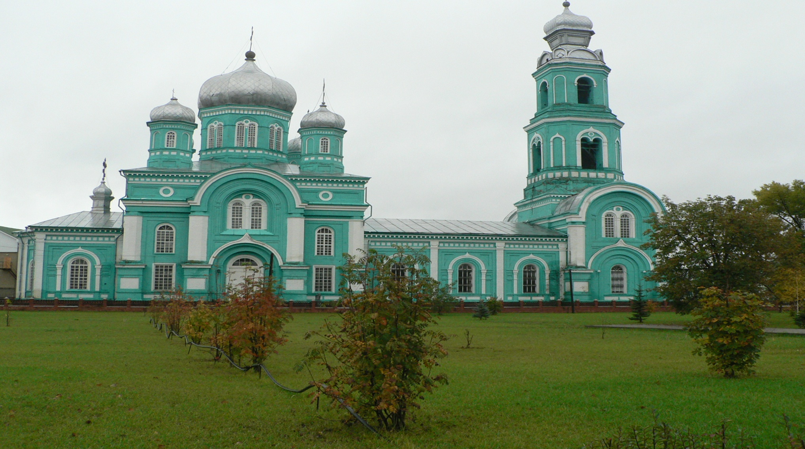
П. Ровеньки

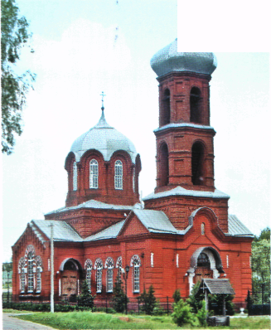 с. Н. Серебрянка

Основная часть.
№  п/п | Марш-рут | Остановка | Объекты показа | Время | Наименование подтем, перечень основных  вопросов | Организ.  указания | Методические указания
1 | 2 | 3 | 4 | 5 | 6 | 7 | 8
1.  2.  3.  4.  5.  6.  7.  8. | Место приема группы  Район школы РСШ № 2  Район  Лекарско-го сада  Центральная площадь п. Ровеньки  Центр села Айдар  с.  Нижняя Серебрян-ка  с. Ивановка  с. Еремовка | Сбор группы возле РСШ № 2 .  Начальный пункт  Проездом  Остановка  Остановка  Остановка  Остановка  Остановка у храма и святого источника | Место расположения второй церкви в Ровеньках.  Место нахождения первой церкви в Ровеньках.  Центральная площадь - Троицкий храм  Храм Андрея Первозванного  Тихоновский храм  Храм Петра и Павла  Храм Покрова Божией Матери | 5 мин.  10 мин  10 мин  30 мин  15 мин  10 мин  10 мин  10мин | Знакомство с группой, цель, задачи экскурсии, основные объекты  Знакомство с историей возникновения Церкви Рождества Богородицы в Ровеньках  История постройки первой церкви в слободе Ровеньки  История появления первых населенных пунктов верховьях реки Айдар, Памятник православного зодчества - Троицкий храм  с. Айдар – первый населенный пункт.  История строительства Храма Андрея Первозванного  История возникновения, реставрация храма  Тайны и загадки Ивановской церкви  Строительство и освящение храма | Рассказ ведется во дворе школы  Рассказ ведется во дворе школы  Рассказ ведется при замедленном движении автобуса.  Рассказ ведется с передвижением по площади пешим ходом и на территории храма.  Рассказ ведется во  дворе храма  Рассказ ведется возле храма  Рассказ ведется у храма  Рассказ ведется возле храма и у источника | Настроить группу на восприятие экскурсии  Рассказать историю возникновения Церкви Рождества Богородицы в Ровеньках  Пользоваться портфелем экскурсовода: заслушать рассказ старожилов.  Рассказ экскурсовода об истории строительства первой деревянной церкви в Ровеньках в конце 18 века - Никольской. Показать место, где стояла деревянная церковь, и место, куда она была перенесена, в связи с постоянным затоплением полой водой и на новом месте была построена каменная церковь.  1.Панорамный обзор площади. Рассказать историю возникновения Ровенек. Познакомить с легендами, откуда слобода получила такое название. Сообщить интересные сведения о строительстве Троицкого храма, дошедшие до нас по воспоминаниям жительницы х. Ямки Сумцовой А. П. Посещение храма  Познакомить с историей появления села, строительства первой церкви в 1807 году, которая получила название в честь святого Георгия. Рассказать о строительстве и открытии 13 декабря 2008 года Храма Андрея Первозванного.  Рассказать об истории возникновения, реставрации храма.  Посещение храма, знакомство с внутренним его убранством  Сообщить интересную судьбу Ивановской церкви, точной даты строительства ее не установлено.  Познакомиться с архитектурными особенностями Ивановской церкви  Рассказать об истории возникновения, реставрации храма.  Посещение храма, знакомство с внутренним его убранством

Контрольный текст автобусной экскурсии по району.
Вступление

Здравствуйте, уважаемые гости нашего района! Мы рады приветствовать Вас в поселке Ровеньки, административном центре Ровеньского района. Ровеньский район – самый удаленный район, расположенный в 280 километрах от Белгорода. Он замыкает юго-восточную часть Белгородской области. В современных границах на юге он граничит с Новопсковским и Белокуракинским районами Луганской области, на севере – Алексеевским, на западе – с Вейделевским районами Белгородской области, а на востоке – с Россошанским и Ольховатским Воронежской области.
В настоящее время на территории района проживает около 25 тысяч человек: из них в поселке Ровеньки проживает свыше 10 тысяч человек.
Впервые земли нашего края, исходя из интересов Российского государства, стали заселяться в конце XVI – в начале XVII веков представителями славянских народов. За короткий исторический период этот край стал процветающим благодаря плодородию земель, обширным пастбищам, благоприятным климатическим условиям, целенаправленной политике государства.
В процессе освоения нашего края можно выделить несколько этапов. Первый: вторая половина XVII – начало XVIII века – начало заселения края, появление первых населенных пунктов Ровенек и Айдара. Второй: 1732 год – середина XVIII века – заселение края острогожскими казаками. Третий: середина XVIII – начало XIX века – разрастание первых населенных пунктов и расселение населения по территории края, четвертый: конец XIX – начало XX века – переселение крестьян из наиболее крупных свобод на новые хутора.
Основаны Ровеньки в 1650 году. Однако эта дата условная. Она приурочена к выходу Именного Указа царя Алексея Михайловича об укреплении южных границ России.
Существует несколько вариантов, объясняющих значение названия Ровеньки. Так, по одной из версий краеведа М.Кононенко на реке Айдар некогда жил в шатре хан Ревений. (Ревений – это прозвище). Он его получил за то, что привез из Китая траву ревений, из корней которой делался настой и употреблялся для лечения ран примочкой. Эту траву хан сажал сам, где долго оставался на житие или куда после походов возвращался в «свой край». Трава эта росла по реке Айдар, а после стала расти в Поволжье и в донских степях. Место, где расположены Ровеньки, во время нашествия монголов называлось ревень, и новое поселение, основанное в XVII веке, стало называться Ревеньки, а впоследствии Ровенки и Ровеньки.
Изменение названия, возможно, произошло по следующей причине. В XVIII-XIX веках из г. Острогожска в г. Старобельск через Ровеньки (Ревенки) проходил большой тракт. Путь проходил через Ольховатку, далее лежал через большой подъем. На пути были Еременков с подъемами и спусками, Ржевка, Нагольная, с большим спуском, а дальше – ровное место. Возможно, торговцы и назвали место после спуска у Нагольной «ровным» - Ровеньками.
Существует еще один вариант объяснения слова Ровеньки. Населенный пункт первоначально был основан на излучине реки Айдар (место нынешних улиц имени Ленина и Гагарина под Лысой горой до границы нынешней улицы имени Кирова). Эта излучина реки с юго-востока была защищена рвом для защиты от кочевников. Небольшой ров назывался ровенком. От него и пошло название нынешнего поселка. Такую же точку зрения поддерживает известный ученый В.А.Прохоров в своей работе «Надпись на карте», изданной в Воронеже в 1977 году. Небольшой ров играл очень важную роль в защите от внешней опасности, и каждый путник, проезжая через данное селение, говорил: «ехал через ровенок». Ровенок (маленький ров).
Основная часть
Возникновение новых поселений вызвало и необходимость постройки церквей. На территории района в каждом селе была церковь, а в крупных - и не одна. Тотальная война против религии привела к тому, что церкви были разграблены, многие из них разрушены.
В настоящее время в районе действуют 5 храмов: в п.Ровеньки и в селах - Нижняя Серебрянка, Ивановка, Еремовка и Айдар.
Дорогие друзья! Наша экскурсия будет посвящена знакомству с святынями Белогорья - православными храмами Ровеньского района.
Сейчас мы находимся во дворе Ровеньской средней общеобразовательной школы № 2 – это место, где была построена вторая церковь в Ровеньках, которая была посвящена Рождеству Богородицы. Вначале также поставили деревянную, а в 1858 году разобрали и на ее месте построили каменную с двумя приделами. Один придел, в честь усекновения главы св. Иоанна Предтечи, был в трапезной; второй находился с левой стороны и был посвящен Дмитрию Солунскому.
В постройках каменной церкви Рождества Богородицы к ее приходу приписали х. Шиянов, и общее число прихожан достигло 1850 человек, а пахотной земли было 297 десятин. Особых достопримечательностей в этой церкви не было, за исключением того, что в ней на протяжении сорока двух лет, с 1865 по 1907 гг., был священником Тихон Андреевич Прокофьев (1838-1907 гг.), пользовавшийся большой популярностью и любовью у своих прихожан.
А теперь прошу занять места в автобусе. И мы отправимся в район Лекарского сада в то место, где была построена первая церковь в слободе Ровеньки. (Рассказ ведется при замедленном движении автобуса.) Продолжительное время Ровеньский край был пристанищем многих восточных народов, а затем и донских казаков. Только в конце XVII века, когда началось заселение края, начали одновременно с крупными поселениями строиться и древние церкви. Дерево – единственный в этих краях доступный материал. Как справедливо отмечал советский ученый Э. Грабарь, русское деревянное зодчество – это одна из национальных черт русского народа. Русские мастера с помощью нехитрого инструмента – топора быстро в считанный срок, возводили неповторимые по красоте деревянные церкви. Каждая имела, как говорили в старину, свое лицо.
Первая деревянная церковь в слободе Ровеньки - Никольская была срублена после разгрома Булавинского восстания и изгнания из пределов края донских казаков и беглых в 1710 году, и Воронежские епархиальные ведомости 1886 года в двенадцатом номере сообщали, что самое раннее документальное упоминание этой церкви относится к 1710 году.(См Приложение № 1) В 1732 году церковь была построена заново, но уже из камня, а ввиду того, что деревянная находилась вблизи реки и постоянно затапливалась полой водой, каменную строили на новом месте, и в октябре 1733 года она была освящена. В 1782 году церковь вновь была перестроена и стала значительно большего размера, наименования своего в честь св. Николая Чудотворца она ни разу не меняла.
Известно, что в 1799 году при Никольской церкви был священник (благочинный) Иван Греков. Позже в его штате были два служителя.
В этой церкви, в правом приделе, между амвоном и царскими вратами было погребено тело Преосвященного Сильвестра (Лебединского), архиепископа Астраханского и Кавказского, умершего 5 ноября 1808 года на пути из Астрахани в Полтаву, в Глуховский монастырь. В дороге он сильно простудился и в слободе Ровеньки остановился со своею свитою в доме помещицы, коллежской ассесорши Феклы Астафьевой. Болезнь приняла тяжелый характер, и наступившая слабость не позволила ему ничего написать, поэтому письменного завещания он не оставил. Но, на словах, будучи в здравом уме и памяти, завещал при протопопе слободы Павле Буткове, помещице Фекле Астафьевой, двух дочерях ее Елизавете и Любови, отставном корнете Алексее Ивановиче следующее: чтобы тело его было_погребено в Никольской церкви слободы Ровеньки. Не щадя никаких издержек на похороны и помины согласно его чину и достоинству. Он приказал бывшим в его свите Андрею Осипову и коллежскому регистратору Петру Казьмину выделить из его личных денег тысячу пятьсот рублей Никольской церкви, которая станет его последним приютом. Архиепископ завещал тысячу рублей на колокол и повелел отдать в церковь небольшую икону Ахтырския и Каплуновския Божьей Матери в серебряной, вызолоченной оправе, что и было исполнено. Память этого святителя свято чтилась жителями слободы Ровеньки, и каждый год 5 ноября по нему совершалась заупокойная литургия и панихида.
Преосвященный Сильвестр был личностью незаурядной, и не только тем, что занимал в иерархии Русской Православной церкви крупный пост: он был еще и знаменитым духовным писателем. Родился 21 июня 1754 года, высшее образование получил в Киевской духовной академии, затем был ректором Казанской духовной академии, позже - епископом Полтавским и архиепископом Астраханским.
Во всех справочниках и энциклопедиях отмечалась его большая находчивость в истолковании притчей, начитанность и эрудиция в области св. Писания, почему его труды и переиздавались в конце XIX века, не потеряв своего значения в течение ста лет. Покойный также был кавалером двух орденов св. Анны, первого и второго класса крестов.
Остановка. Центральная площадь поселка Ровеньки
Вот перед нами Свято-Троицкий храм, главная и центральная православная святыня Ровеньской земли, в котором богослужение проводилось и в советские годы. (Приложение № 2 и Приложение «Видеофильм. Храмы»)
Ныне действующий Троицкий храм построен в 1885 году, об этом свидетельствуют Воронежские губернские ведомости № 24 за 1885год: « церковь в слободе Ровеньки каменная, с колокольней, пятикупольная и изящной архитектуры, с приделами Варвары и Митрофана.»
Строился храм около 30 лет, руководили строительством купец 1 гильдии Пехарев и его сын. За ним последовали именитые люди – Бутов, Белоусов, Гайдуков, Фирсов, Бондаревский, Рябчуков, Юшков, Правоторов
(его дом и мельница стоят у реки Айдар), Калашников, Мацагорина, Тамбовцев, Болковых и другие. Все деньги поступали к Пехареву. Небезынтересны, на наш взгляд, некоторые сведения о строительстве храма. Они дошли до нас по воспоминаниям старожилов, передавались не одним поколением. Из воспоминаний жительницы х. Ямки А. П. Сумцовой: «Всю эту историю поведал мне мой дедушка Андрей Николаевич Говоров, а его отец - мой прадедушка - проработал на строительстве церкви все 30 лет.
Когда строилась церковь, цемента не было, раствор для кладки кирпича изготовлялся из извести, воды, песка и яичных белков. Яйца собирали по окрестным деревням и хуторам. Белки использовались для раствора, а желтки запекали для рабочих или отправляли для выпечки кондитерских изделий. Убранство внутри было очень богатое, под позолоту.
На входе в церковь выше дверей был написан портрет Пехарева с сыном. После смерти Пехарев был похоронен в ограде у церкви напротив алтаря. Над его могилой была построена часовенка, и в годовщину его смерти было служение. Долгое время часть Троицкого храма использовалась в качестве склада райпотребсоюза. В настоящее время храм восстановлен и является памятником архитектуры. Возглавляет Троицкий храм иерей Олег.
(Экскурсия по храму, рассказ Иерея Олега. См. Приложение «Видеофильм Троицкий храм»)
Посадка в автобус.
Мы направляемся в село Нижняя Серебрянка. (Остановка у храма)
Церковь в селе Нижняя Серебрянка построена в 1862 году в честь Тихона Задонского. Долгое время она использовалась в качестве промышленного склада, в 2001 году она была реставрирована, и в настоящее время в ней проходят богослужения. Этот приход возглавляет иерей Александр. (Приложение № 3)
(Краткий обзор убранства храма. См. Приложение «Видеофильм)
Посадка в автобус. Сейчас мы продолжим наше путешествие по православным святыням нашего района. Теперь отправимся в село Ивановку.
(Остановка у храма) Интересна судьба Ивановской церкви. Она хранит множество тайн и загадок. Прежде всего, она поражает своей необычной архитектурой. Точная дата строительства церкви неизвестна. Само здание церкви по внешнему виду напоминает мечеть, имеет 4 входа с северной, южной, восточной и западной стороны. На куполе вместо креста был установлен шар с венчающим его полумесяцем. Согласно преданиям, к оврагу из храма был прорыт подземный ход. (Приложение № 4)
Вот что повествует о происхождении церкви одна местная легенда: « это было около трехсот-пятисот лет назад. На Россию надвигались дикие полчища Темерлана. И вот впервые, где стоит сейчас село, возникло татарское стойбище. Уходя на Москву, Темерлан приказал мурзе прочно обосноваться – соорудить мечеть и молить аллаха о победе. Сгоняли рабочих, делали кирпич, привезли мастеров. Возле отца главного каменотеса находилась семнадцатилетняя дочь Павлинка. Здесь работал и азиат Амман, и они полюбили друг друга, и у них родилась дочь Тамила. Но татары не могли допустить счастливого конца этой неправоверной любви, и мурза решил наказать. Амман и Павлинка хотели убежать, но их поймали, и мурза приказал учинить расправу. Он решил, что за предательство Аммана ответит его дочь Тамила. Мурза приказал бросить ребенка в высокий плетеный круг и пустить туда собак. С ужасом смотрели люди на эту страшную картину, И вдруг среди ясного неба появилась черная туча, ударил гром, сверкнула молния и повалила растущий здесь дуб-великан. Горе сломило Павлинку, часто ее видели, седую и плачущую, у дуба, и у его корней забили ключи (данную криницу, поэтому и назвали Бабьей). Однажды Амману приснилась дочь. В поздний час он вышел дома, а наутро его нашли бездыханным на месте гибели дочери. Долгое время село называли Аммановкой, затем Иммановкой, а в наши дни – Ивановкой.
Если эти легенды будут хотя бы частично подтверждены, то Ивановскую церковь можно будет назвать самым древним и уникальным памятником на территории нашей области. Богослужения в Ивановской церкви проводит иерей Сергий.
(См. Приложение «Видеофильм»)
Посадка в автобус.
Сейчас мы продолжим дальнейшее знакомство с храмами и посетим вновь построенный храм в селе Айдар. Слобода Айдар или Утянка возникла в примерно то же время как и Ровеньки, Утянка она получила название от того, что здесь обосновались переселенцы из села Уточки Бирюченского уезда, а Айдар по названию реки. Существует несколько значений слова «Айдар»: тюркское – «Клок волос или коса», русское – «казачья стрижка». Тюркское слово «айда» – погоняющий крик, соответствующий русскому слову «вперед». О происхождении названия реки Айдар существуют некоторые легенды и предположения. Самая распространенная легенда связана, якобы, с посещением великими людьми нашего края (в Новоалександровке называют князя Голицына, некогда владевшего там землями, в Ровеньках и Новопскове – Екатерину II).Увидев неземную красоту наших мест, он (она) восхищенно воскликнул (а): «Ай, дар Божий». И это восклицание легло в основу названия реки. Безусловно, это вымысел. Название реки упоминается и до Екатерины Великой, и до того, как князь Голицын приобрел гайдарьские земли.

Первая церковь в слободе Айдар была построена в 1807 году, названа она была в честь святого Георгия. В 1856 году церковь была перестроена и получила название Успенской с приделами: с правой стороны святого великомученика Георгия и царицы Александры, с левой - святого Митрофана Воронежского. По воспоминаниям старожилов села церковь была сделана из красного кирпича, отличалась небывалой красотой. Церковь имела пять куполов (один большой и четыре маленьких), у которых был сильный звон, его было слышно за пределами села. В церкви были большие круглые окна. Церковь была богата иконами. На службу приходили и съезжались со всех близ лежащих сел. К ее приходу относились хутора: Рай-город, Котов, Лихолобов, Симонов, Зубков, Аврамовка, Синельников, Печки, Кучугуры, Осички, Твердохлебов и Божков. Церковь имела 33 десятины пахотной земли.
В 30-х годах двадцатого столетия по стране прокатилась волна разрушений храмов. В айдарском храме были прекращены службы, а помещение отдано под зернохранилище. Почти вся церковная утварь была выброшена, Евангелие, Псалтыри и Молитвословы - сожжены. Разрушители распродавали уцелевшие иконы, но, к сожалению, немногим айдарцам удалось их приобрести. Еще до разрушения храма
В годы Великой отечественной войны церковь разрушили, и из кирпича была вымощена дорога в сторону Валуек до Новоивановки, так как местность была заболоченная, а для нужд войны требовалась дорога с твёрдым покрытием. Последним настоятелем храма был отец Тихон, который не мог наблюдать, как из церкви делают дорогу, ушёл из села. О дальнейшей его судьбе никто не знает.
Разговоры о том, что селу нужен храм, велись достаточно давно, но мешали, то политические катаклизмы, то экономические. Официальные власти в целом идею поддерживали, но обещать строительство храма в селе никто в той ситуации никто не мог. И вот, наконец, в 2004 году мысли и разговоры начали приобретать конкретные очертания, глава администрации Ровеньского района Н.Т. Мирошниченко сообщил, на сельском сходе граждан, о том, что в селе будет построен храм, причём он должен стать не только духовным центром села, но и жемчужиной архитектуры не только района, но и области. Знаменательно и то, что на том же сходе глава администрации предложил альтернативу, либо у вас будет храм, либо будет построен современный банно-оздоровительный комплекс, по финансовым затратам эти два объекта являлись равнозначными. Мнение айдарцев было однозначным – нам нужен храм. Наконец, то надежды начали воплощаться в жизнь. Следующим шагом было издание постановления главы администрации от 08.02.2005 № 19 о выделении земельного участка в селе Айдар площадью 2186 кв. м для строительства храма. Хочется сказать, что издревле церковь строили всем миром, так и у нас, было принято решение, на общем собрании жителей села Айдар, о сборе пожертвований на строительство храма в размере 200 рублей с каждого домовладения, подобное собрание провели и в селе Пристень, которая входит в состав Айдарского сельского поселения. Кроме того, в январе 2007 года, для того, чтобы объединить усилия официальных властей и рядовых граждан был создан ровеньской местный общественный фонд содействия строительству храма в селе Айдар. Фонд создавался в целях формирования имущества на основе добровольных взносов, иных, незапрещенных законом поступлений и использование этого имущества для строительства храма в селе Айдар. И вот 29 мая 2006 года на месте, где должен быть возведен храм Андрея Первозванного, был заложен и освящен первый символический камень.
И наконец-то, в 2007 году, жители села дождались начала строительства храма. В начале августа 2007 года был вырыт большой котлован под цокольный этаж и уже в скором времени строители приступили к основным работам.
Проектная стоимость строительства Храма составляла 16132777 рублей. Жителями сел Айдар и Пристень было собрано 92260 рублей. На эти средства были проведены изыскательные работы и выполнен архитектурный план Храма. Данный план был выполнен архитектурным отделом Белгородского и Старооскольского Епархиального Управления, который уже в эскизах и чертежах покорял своей красотой и монументальностью. Храм, согласно проекту, рассчитанный на 200 прихожан, будет деревянным, а именно из сибирской лиственницы, с колоколами и пятью позолоченными куполами, хотя это и несколько не в традициях деревянного русского зодчества, но это несоответствие в тоже время придавало уникальность и неповторимость будущему Храму (приложение № 5 ).
И так день за днём, бревно за бревном поднимался ввысь будущий Храм и уже к весне 2008 года стены были полностью выстроены. К этому событию было приурочено освящение будущего Храма Андрея Первозванного, которое прошло 1 марта 2008 года в присутствии огромного количества прихожан. Обряд освящения и обряд зарубок провёл Высокопреосвященный Иоанн архиепископ Белгородский и Старооскольский (приложение № 6). .
Особое зрелище состоялось в середине лета, когда при помощи специальной техники, которую в округе в жизни никогда никто не видел, устанавливали купола на строящийся Храм. Стоит только удивляться, как при всей сложности процесса специалистам удалось с ювелирной точностью установить купола, где погрешность даже в несколько сантиметров грозила полным провалом. Но Бог и здесь не оставил строителей, позволив им сделать своё дело как нельзя лучше (приложение № 7).
В сентябре 2008 года активно начались работы по благоустройству территории, прилегающей к храму, и отделке внутреннего убранства. Церковь приобретала окончательные очертания, являясь пред народом во всей красе (приложение № 8).
И вот, наконец, настал тот день, которого айдарцы ждали более 60 лет. 13 декабря 2008 года был открыт Храм, и данное событие ознаменовало окончание эпохи «духовного» сиротства. На первую Божественную литургию в новый храм Андрея Первозванного жители села районного центра, окрестных хуторов шли с утра. Так что верующим, которые приехали сюда к началу службы, пришлось стоять на улице – площадь церкви просто не могла вместить всех желающих помолиться.
В обращении губернатор области Е.С.Савченко к прихожанам на церемонии открытия церкви было сказано:
- Пусть этот храм благословляет вас, даёт надежду, любовь и укрепляет ваше стремление к благоустройству нашей благословенной земли белгородской. Так же было объявлено, что данный Храм уже внесён в Перечень памятников культуры и архитектуры (приложение № 9).
Таким образом, с помощью собранных документов, публикаций и бесед с односельчанами, а также собственных наблюдений, мне удалось изучить историю строительства храма Андрея Первозванного. Я считаю, что строительство храма способствовало улучшению духовного микроклимата в селе. Строительство Храма является важной вехой в истории села, которая будет ещё оценена по достоинству благодарными потомками.
(Приложение № 9).

Посадка в автобус. Путь следования - с. Еремовка

О происхождении села Еремовка сведений очень мало. Известно, что оно возникло в результате переселения крестьян из наиболее крупных слобод на новые хутора. Название его произошло от имени или фамилии переселенцев. В последние годы в районе кроме Церкви Андрея Первозванного в селе Айдар, немногим раньше в 2007 году построена церковь Покрова Пресвятой Богородицы в память жителям села Еремовка, погибшим в году всех войн XX века и в период коллективизации. Эта небольшая, но очень уютная церквушка, которая является для жителей одного из отдаленных от райцентра села духовным оплотом. Строительство церкви было профинансировано из средств района, а также на пожертвования граждан. Освящение и открытие храма провёл Высокопреосвященный Иоанн, архиепископ Белгородский и Старооскольский (Посещение храма) (Приложение № 10), ( Приложение 11).
Посадка в автобус и следование в конечный пункт назначения.
Рассказ во время движения автобуса. Значительное влияние на развитие религии в районе оказала Октябрьская революция. Согласно принятому декрету церковь была отделена от государства.
Тотальная война против религии давала свои результаты. В силу различного рода причин, многие священники отказывались от сана. В Ровеньском районе так поступили 3 из 13 священников. Один из них из села Еременково впоследствии стал ярым атеистом и занимался антирелигиозной пропагандой. Однако на службу его никуда не брали. Ярлык «попа» закрепился за ним на всю оставшуюся жизнь.
Часть служителей культа отказывались складывать с себя церковный «сан» вследствие отсутствия других источников дохода, другие вследствие убеждений.
Все священники были лишены избирательных прав и подвергались постоянным преследованиям. Церкви были разграблены. Многие из них были разрушены. В итоге до настоящего времени сохранились лишь 3 церкви. Это ныне действующая в Ровеньках Троицкая церковь. Долгое время часть ее помещений использовалась в качестве промышленного склада. В том же качестве использовалась и Нижнесеребрянская церковь, а в Ивановской церкви долгое время был химсклад. Согласно постановлению о восстановлении православных храмов были проведены активные работы по реставрации названных церквей и сейчас они являются духовными центрами нашего района.

Заключительная часть.
На этом наше путешествие по району закончено. Спасибо за внимание. Какие будут вопросы?
Для того чтобы убедиться, на сколько внимательны вы были во время экскурсии, предлагаю ответить на следующие вопросы викторины:
- Сколько лет исполняется нашему поселку в этом году?
- Когда впервые началось освоение нашей территории?
- С какими легендами связано название нашего поселка?
- Какие исторические события происходили на территории города?
- С какими памятниками архитектуры района вы познакомились?
- Назовите, когда и где была построена первая церковь в Ровеньках?
- В честь какого святого она была освящена?
- Почему была церковь перенесена на другое место?
- Где была построена вторая церковь в Ровеньках?
- Что интересное вы запомнили о строительстве Свято-Троицкого храма?
- Когда была построена церковь в честь Тихона Задонского?
- Почему так интересна судьба Ивановской Церкви?
- Каким вы хотите видеть свой район в будущем?

Литература
1. В.И. Бражников, В.И. Омельченко «А к Айдару – реке Ровень Ровныя» из истории края, г. Белгород, «Везелица», 1998 г.
2. К.К.Галимская, «География Белгородской области», ЦЧР, Воронеж,1976 год.
3. Г.Н. Григорьев, « География Белгородской области», БГУ, 1996 год.
4. Газеты «Белгородская правда», «Ровеньская нива»
5. В. Бражников «Освящены Храмовые места»// «Ровеньская Нива» № 17 01.03.2008.;

Приложение № 1

Первая церковь в Ровеньках - Никольская

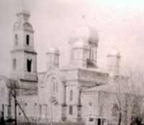

Приложение № 2

Свято-Троицкий храм в п. Ровеньки

Пасхальная ночь

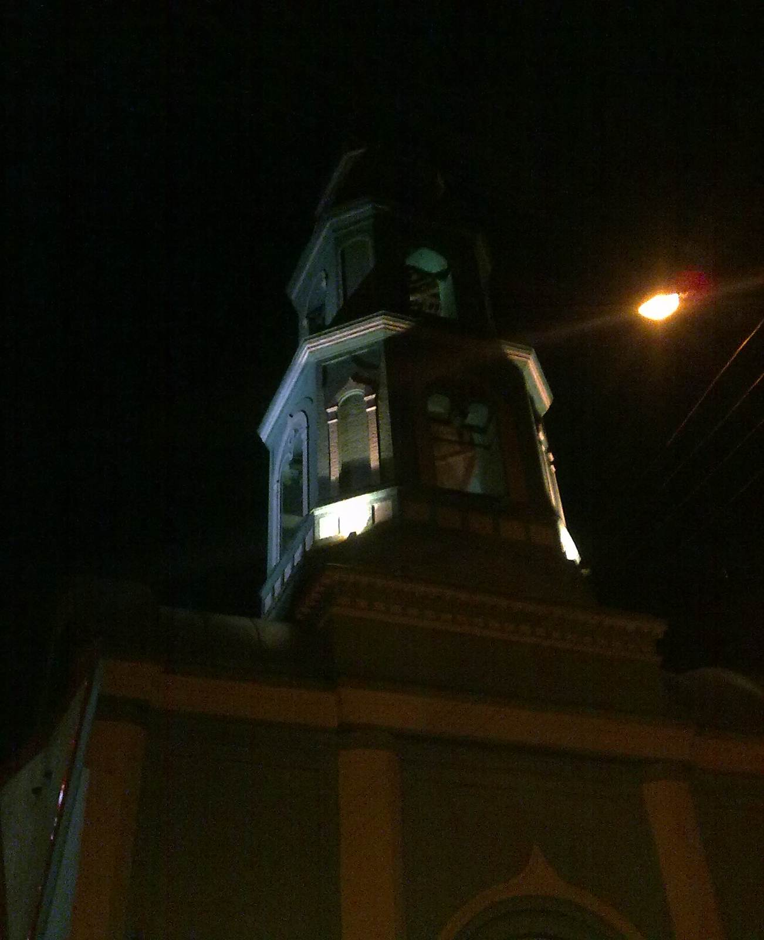

Иконостас

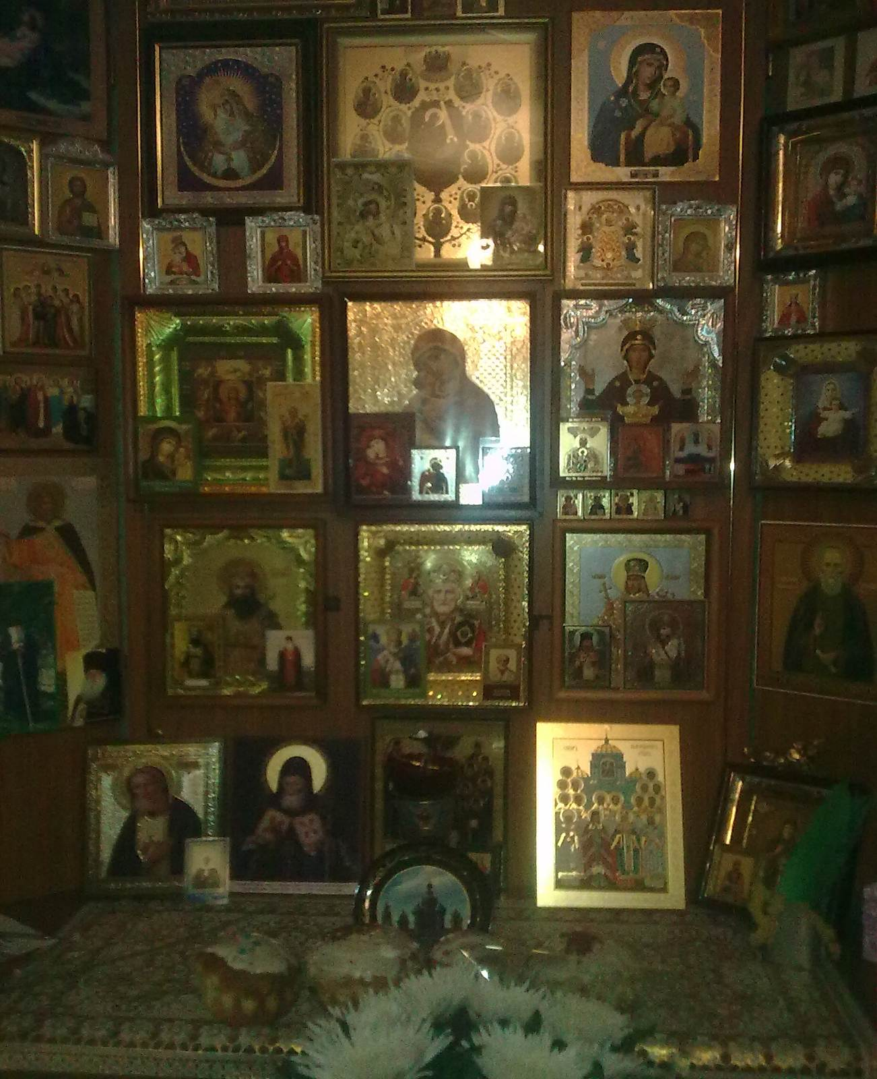

Распятие

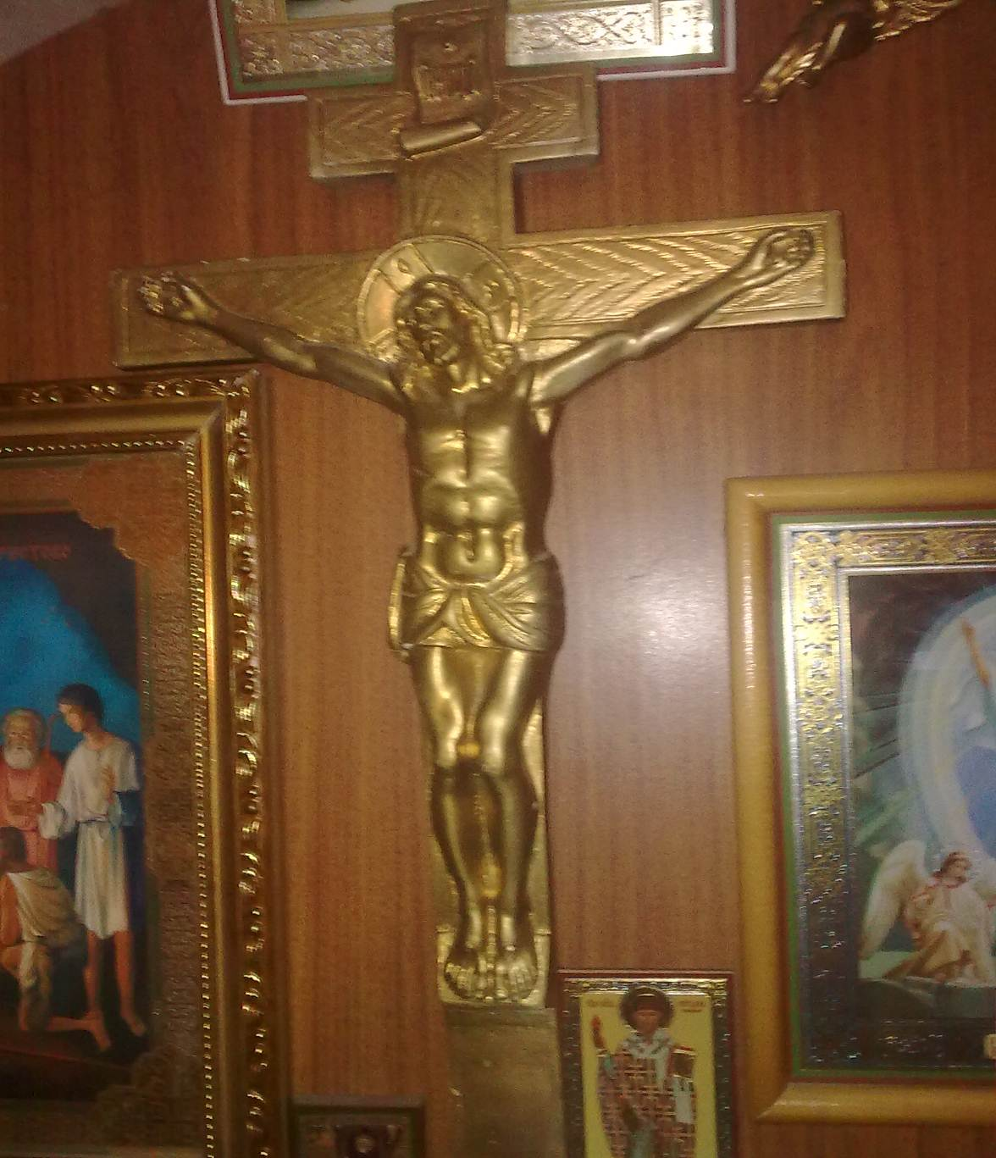

Пасхальные куличи

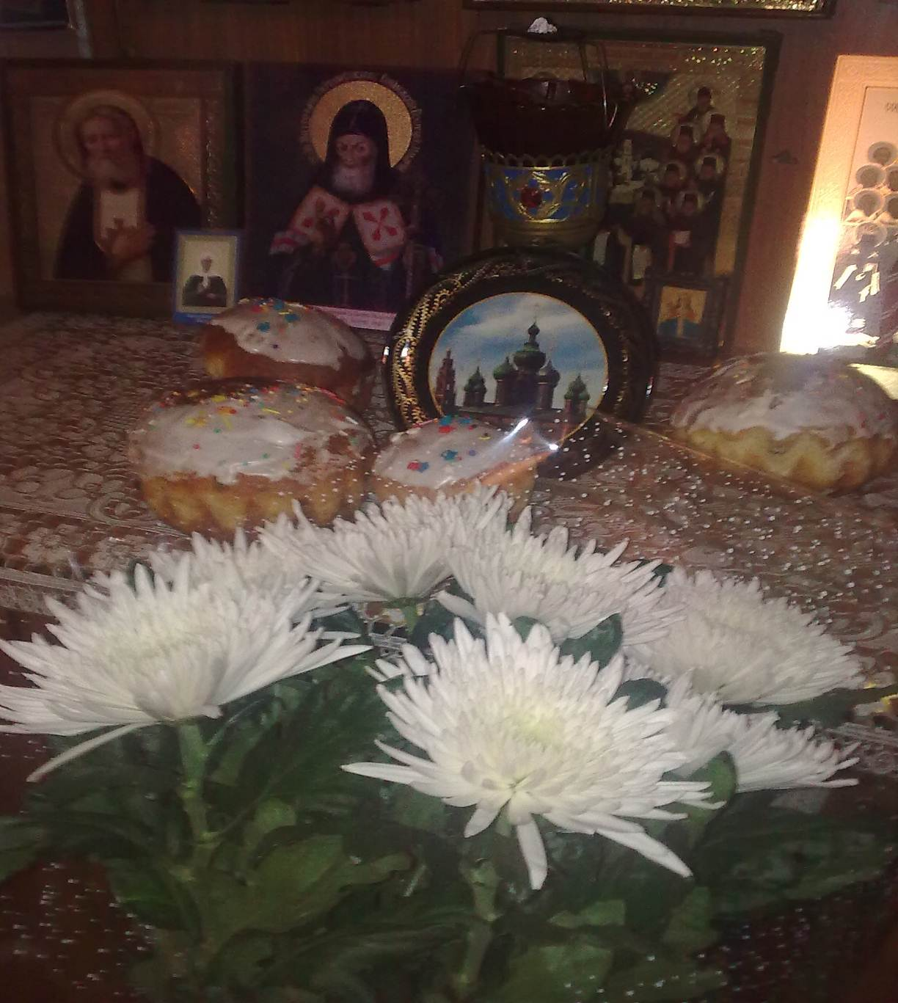

Освященные куличи



Приложение № 3

Тихоновский храм в с. Нижняя Серебрянка до реставрации

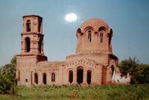

Храм Святого Тихона в с. Н.Серебрянка в настоящее время
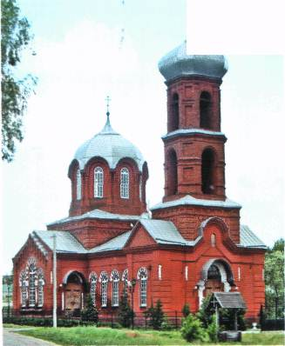

Приложение № 4

Церковь в с. Ивановка до реставрации

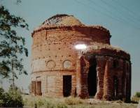

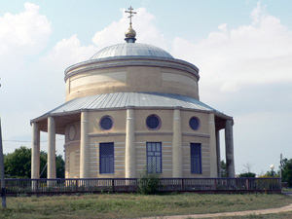

Храм Святых первоверховных апостолов Петра и Павла
в с. Ивановка в настоящее время

Приложение № 5
Строительство храма в с. Айдар

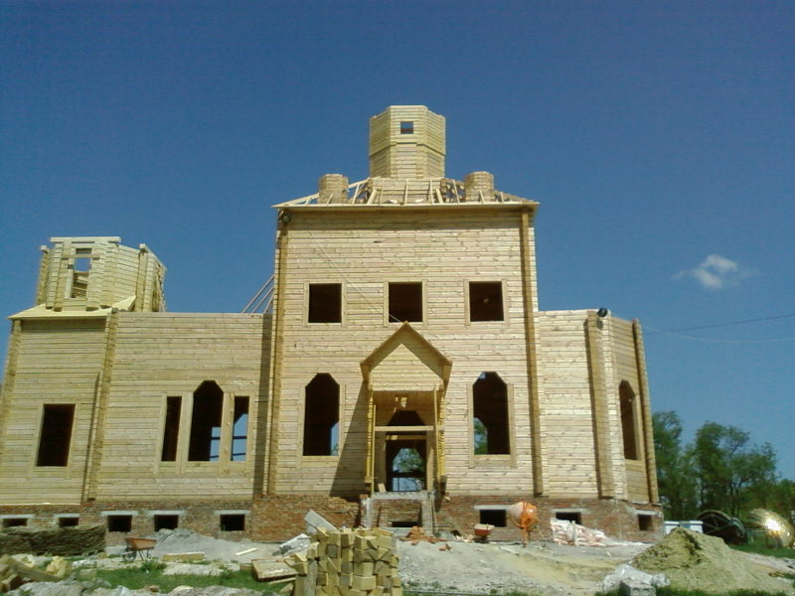

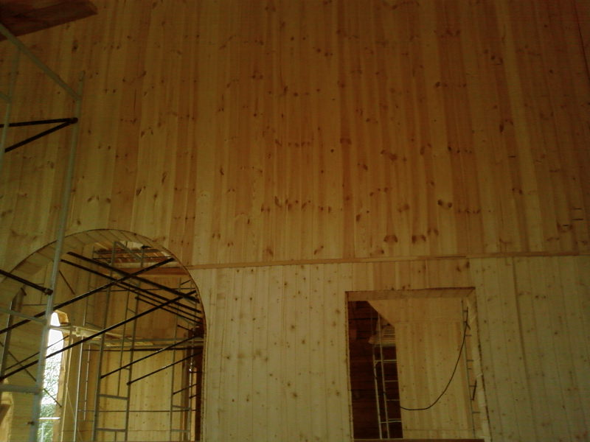

Приложение № 5
Строительные работы в храме

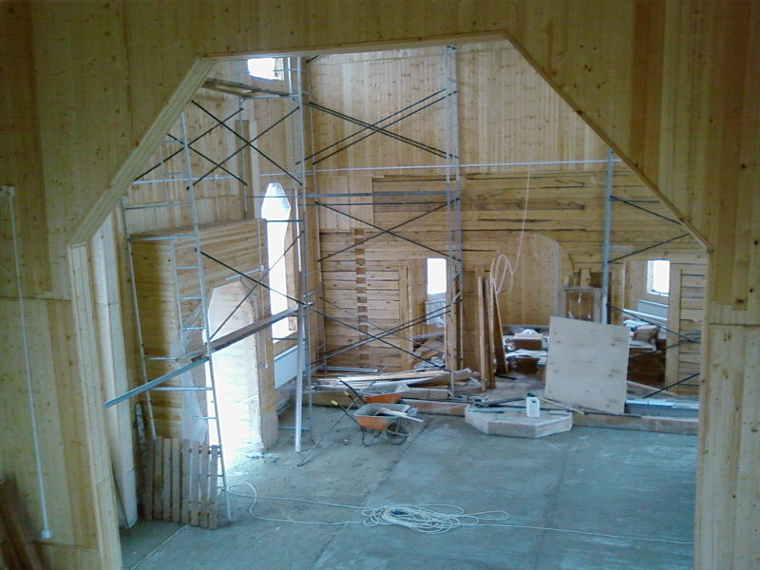

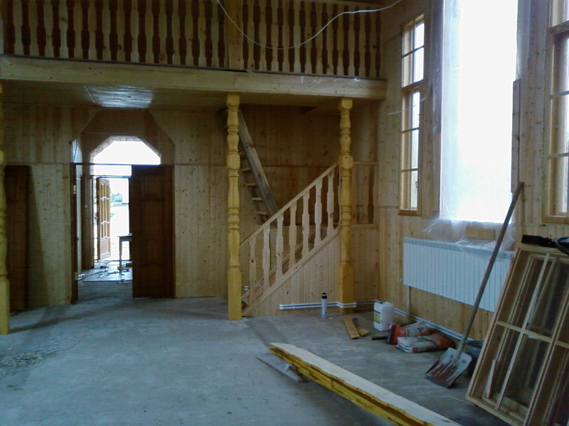

Приложение № 6.
Освящение и зарубки Храма 01.03.2008 г.

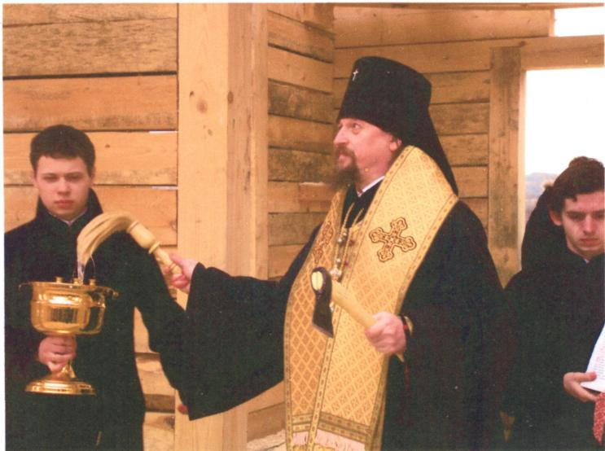

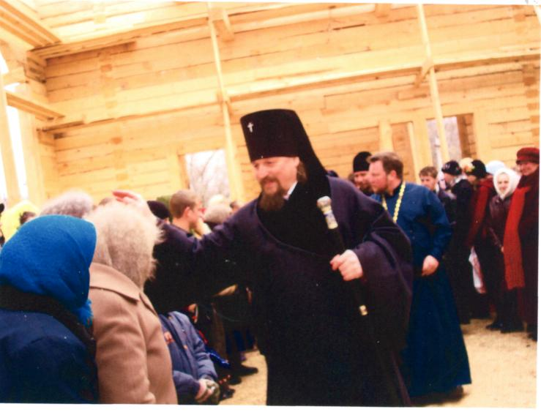
Приложение № 7
Установка куполов.

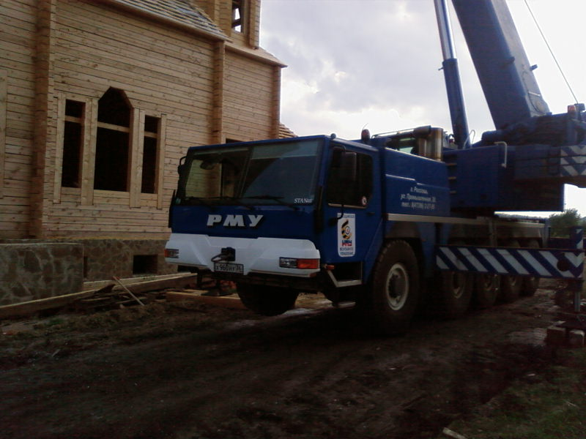

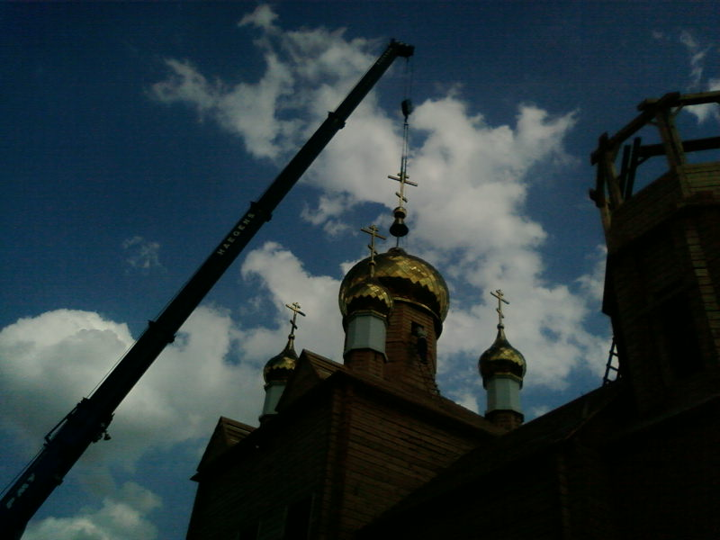

Приложение № 8.
Открытие Храма.

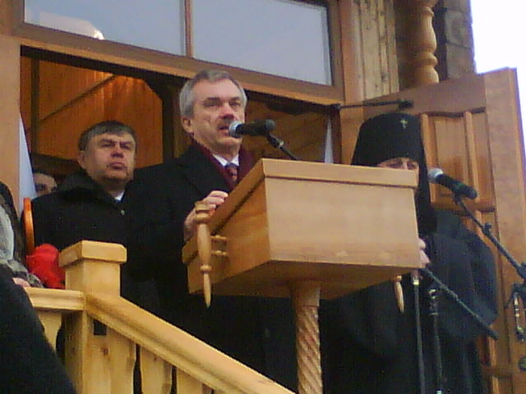

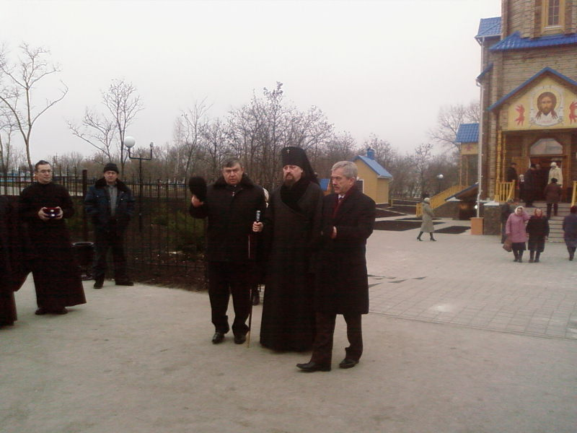

Приложение № 9.
Храм Андрея Первозванного в селе Айдар.

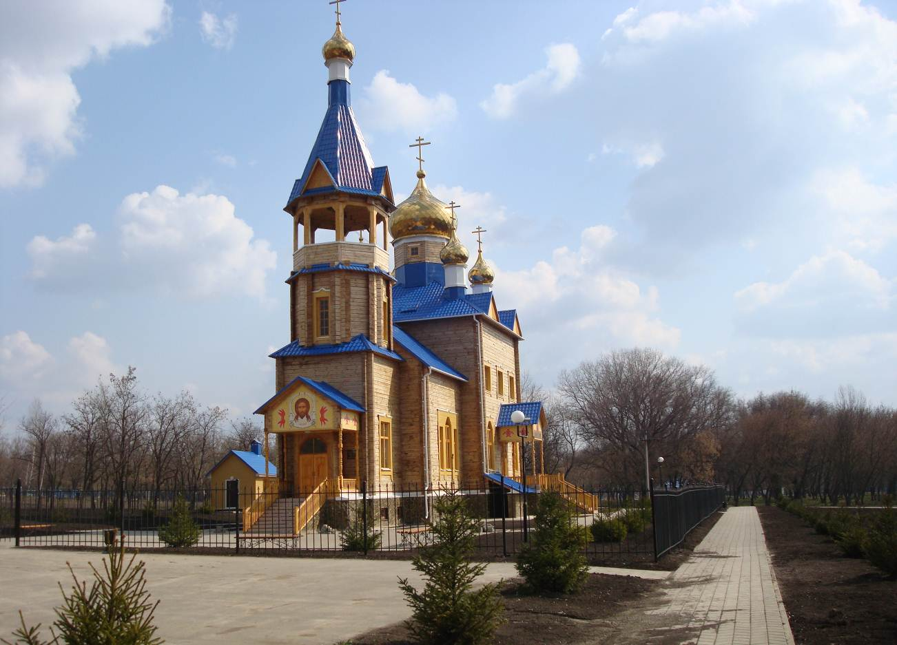

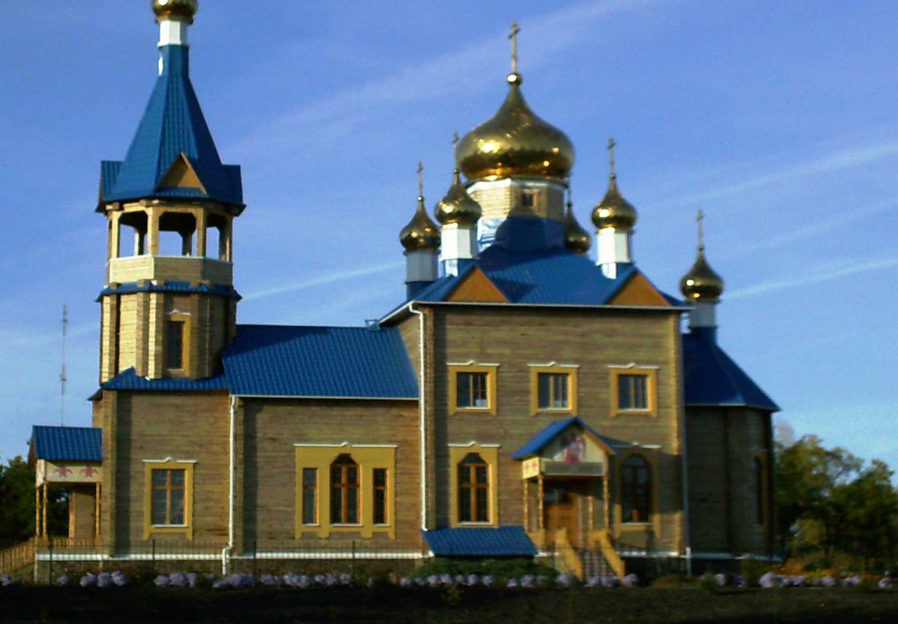

Храм Андрея Первозванного - духовный центр.

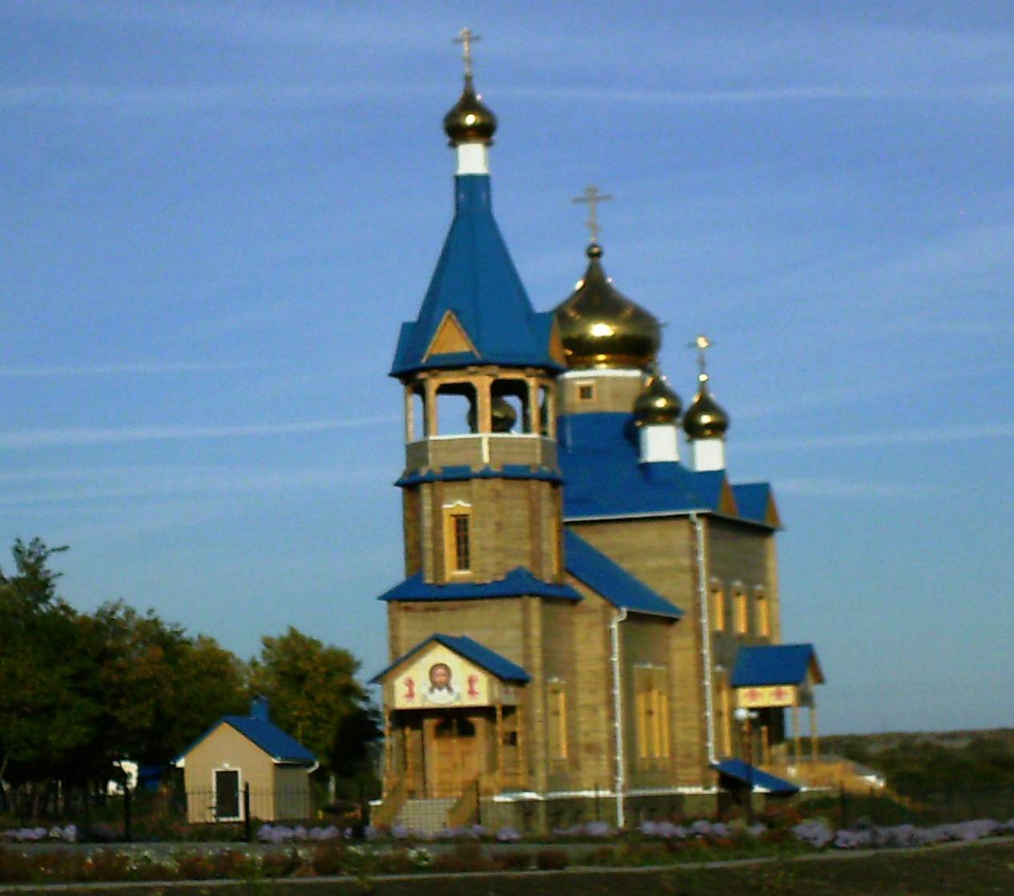

Приложение № 10
Храм Покрова Богородицы в селе Еремовка

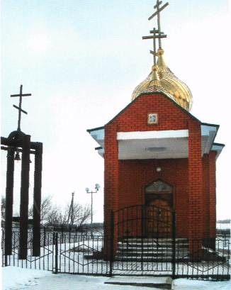

Открытие храма в с. Еремовка

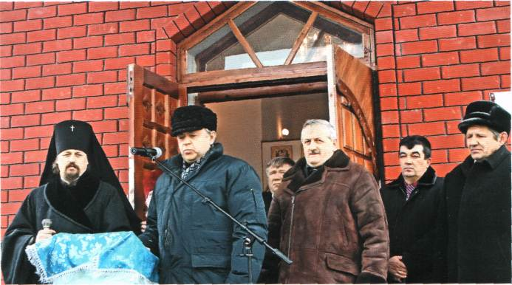

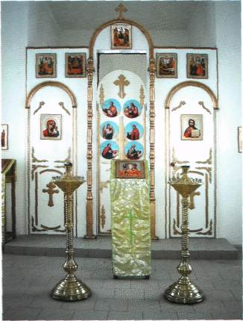
Иконостас в храме Покрова Пресвятой Богородицы

Убранство храма Покрова Пресвятой Богородицы

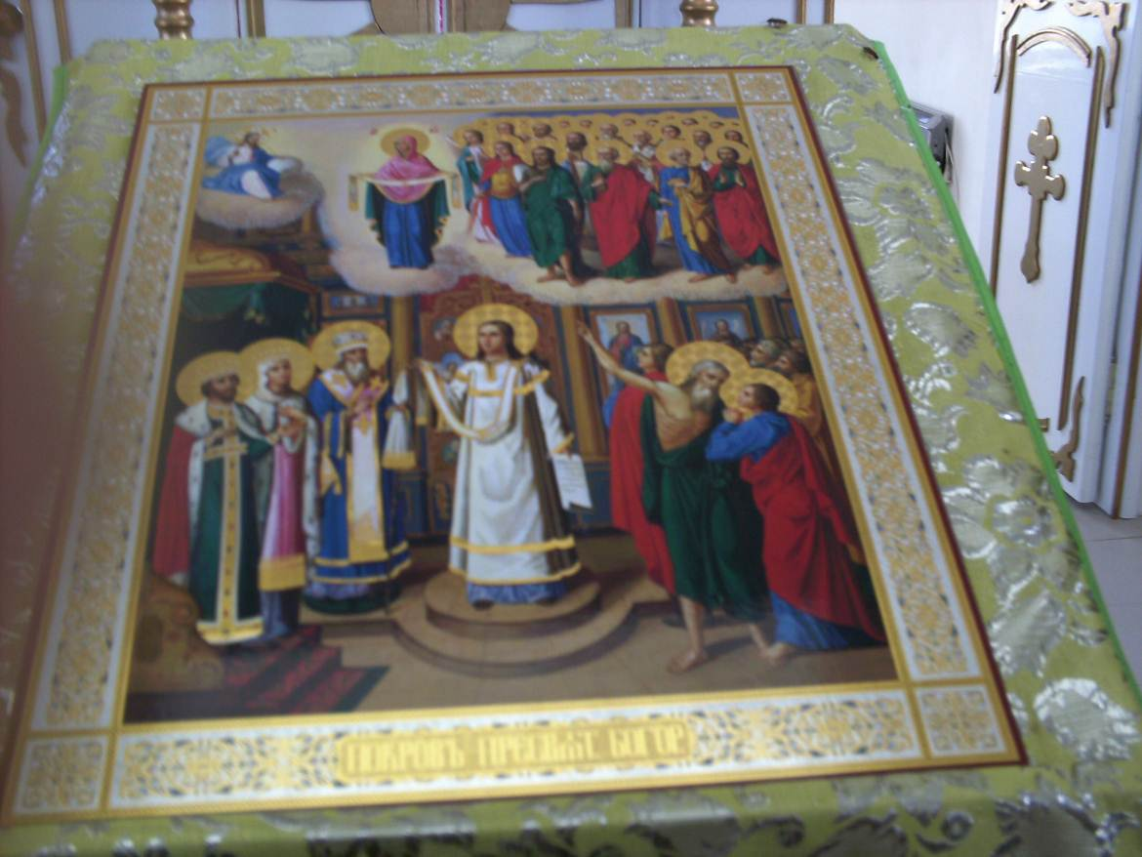

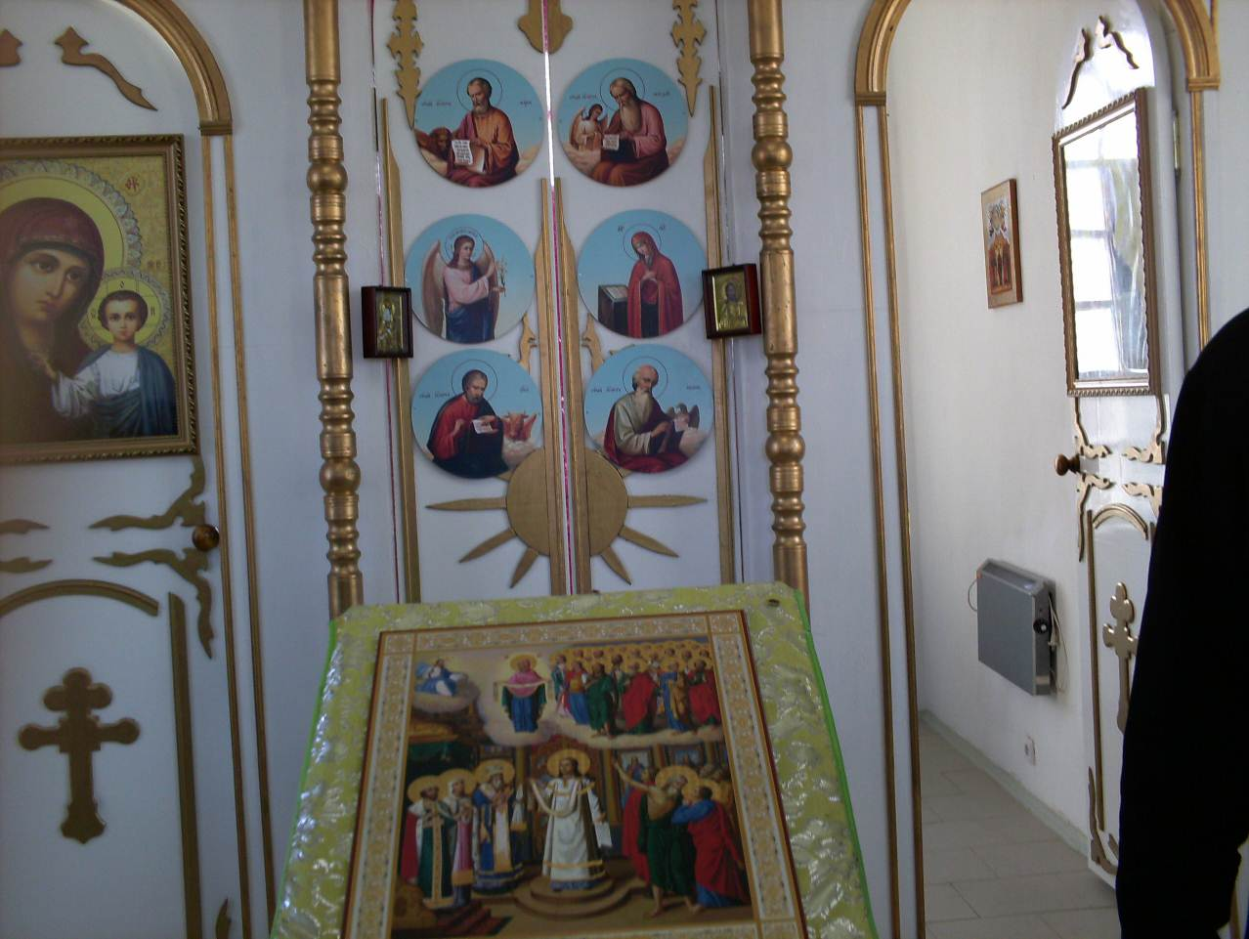

Иерей Сергий беседует с учителями православной культуры

